# 一： 基于用户体验的研发过程工作指南

1. 洞察用户心理，用户的行为模式。
2. 真正站在**用户体验**的角度， 开发出 用户真正愿意使用的功能，杜绝闭门造车。

3） 基于场景的需求分析过程。每个需求，都按照完整的用户体验地图走一遍。 从中提炼出 软件功能。

4） 开发效率提升。从完整的用户体验地图中，抽取需求最小集，快速迭代，保证每个周期都有可用的版本推出。

用户故事地图的过程：请参考

[http://www.pmcaff.com/article/index/312846566658176?from=related&pmc_param[entry_id]=321396206163008](http://www.pmcaff.com/article/index/312846566658176?from=related&pmc_param%5bentry_id%5d=321396206163008)

# 二： 不同行业的版本规划

|  |  |
| --- | --- |
| **家庭影院** | **家用成人使用 版本** |
| 网络教育 | 家用儿童日常使用/机构培训使用 |

# 三：产品需求的分析过程

## 家用幼儿使用 （为例）

成人安装软件后，儿童自主使用。

## 一． 网络课程：51talk，vipkid.

#### A．用户信息

显示特征：因为有课件，一屏幕内容丰富，一般推荐使用电脑或者PAD上课，手机屏幕太小。（常规屏幕距离有一尺距离）

使用习惯：定时上课，课前设备监测，课堂互动使用鼠标+键盘（说为主，操作不多，连线，画圈），课后作业用鼠标（选择题，字母配对题）。

使用时间： 每周1-3次。每次课前预习10min（可选），设备准备5min，上课25min，作业10min。

版本种类： 一般用电脑版， 打开浏览器 ， 预习，查看课件， 进入教室。

PAD版本，直接进入APP。

#### B. 总结投影仪使用要求：

**启用哪些部件**：网络（流畅），摄像头（传递学生实时视频，视角水平67，垂直可调）、麦克风（拾音器要清晰）、耳机or音响（耳机推荐蓝牙，支持有线，音响音量调节方便）。

**投影仪启动和关闭**：有的网课有提前预习功能，有的用户需提前5~15min进入教室，需要休眠功能。 （用户可能提前开机进入课堂，然后做别的事，如投影仪一直打开，耗电，有视觉干扰）

操作步骤举例：

1.user开机（通过主机按钮）, 启用无线鼠标， 后续操控均使用鼠标。

2.user选择上课的软件：进入预习（可选），进入课堂，网课软件自带的设备检测（音量控制在投影仪软件上可调整）；进入课堂后，摄像头缺省关闭，通过网课软件可打开摄像头。

3.user关闭投影仪，做别的事。

Case1： 点击休眠按钮(主机上)：休眠光机（停止投影）， 网课软件正常运行。

Case2: 也可以同时休眠 光机和主板CPU（类似电脑的休眠功能？？需要么）。

4.User再次激活投影仪，开始上课。

Case1： 点击休眠按钮（主机上），激活光机，光机开始投影。

Case2： 再点击休眠按钮（主机上），同时激活光机和主板CPU。

**操控：** 必须使用 无线鼠标，做画圈或选择。 键盘打字（需要无线键盘么？）

使用无线鼠标时，可不使用遥控器（主机上设休眠按钮，投影界面设音量控制，返回键）

**设备可靠稳定性**: 网课软件稳定性，图像流畅性，网络时延要求高。

网络时延要求高：因此不建议无线同屏(镜像播放增加了时延), 应用直接安装在本地。

投影仪本地软件 提供网络时延监测功能（还是用网课自带网络监测？）

电源稳定 ： 电量提示和预警。

**投影仪的软件安装和管理**： 类似网课软件，一般均有电脑版本，在线播放，建议直接安装在投影仪（对主板性能要求高）。 （问题，投影仪采用安卓的操作系统，可以安装电脑版的软件么？）

投影仪上需要 本地应用管理入口：通过鼠标操作（包括应用安装/删除，我的应用快捷入口）

通过手机端APP（同屏助手），对投影仪本地的应用 进行管理。

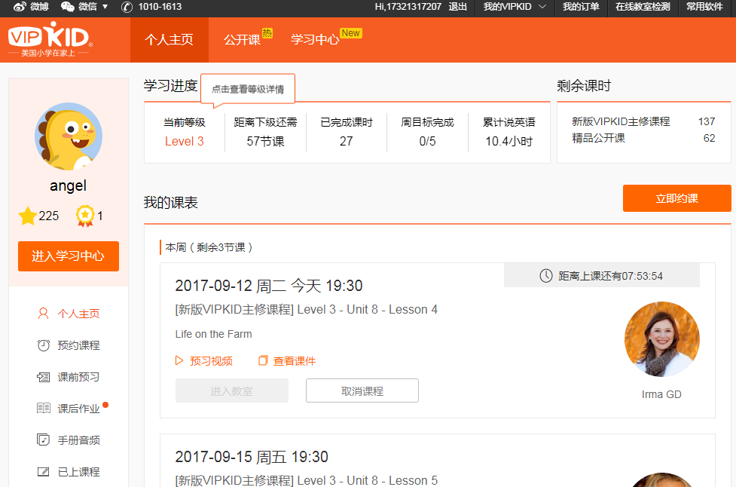

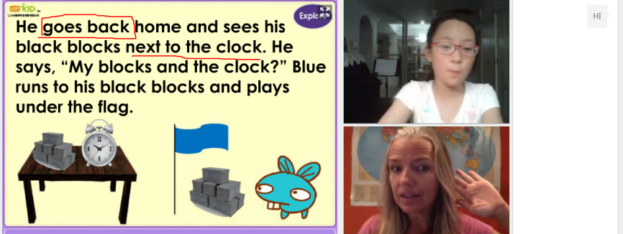

## 二． 每日运算：速算盒子。

#### A．用户信息

显示特征：一页一条题目，黑色字体，一般使用手机即可。但使用手机距离眼睛距离过短，半尺不到。

使用习惯：此类APP为手机触屏设计。 草稿本，触摸更方便。做选择题，鼠标可以。

使用时间：每天1~2次，每次5-15min。

版本：此类软件 电脑版本，pad，手机版均有 。

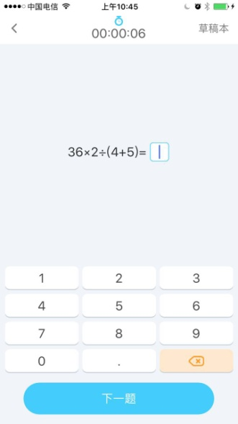 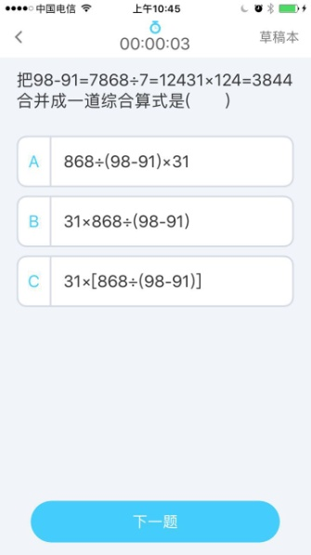

#### B. 总结投影仪使用要求：

**启用哪些部件**： 无需音频和摄像头。网络可用（在线做题）

**投影仪启动和关闭**：软件本身使用时间短，因此开机时间要短，迅速找到软件。（或启用休眠功能）

**操控：**

运算为主，做选择题，需要无线鼠标。

“草稿本功能”鼠标不方便（如何代替？）。

**投影仪的软件安装和管理**：

对网络延时，图像要求不高。

可以用手机同频，需要 安装手机同屏助手（一键同屏）。

也可以安装在本地。需应用管理。

待测试：

手机同屏的稳定性，在什么情况下容易出现同屏丢失？

辅助：无线wifi信号放大器一起购买。

## 三．英语读书：SBS贝贝点读、纳米盒点读

#### A．用户信息

显示特征： 原文是A4课本大小，一屏幕内容丰富，使用手机屏幕太小。

使用习惯： 手动点读使用鼠标频率高， 自动点读 偶尔使用鼠标。以听力为主。

使用时间： 每天一次，每次5-10min。

版本：纳米盒有电脑版本。 其它的只有pad和手机版本 。

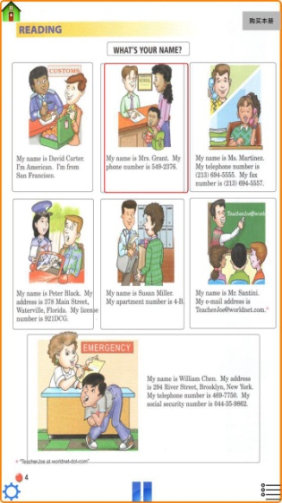

#### B. 总结投影仪使用要求：

**启用哪些部件**：音响

**投影仪启动和关闭**：软件本身使用时间短，因此开机时间要短，迅速找到软件。（或启用休眠功能）

**操控：**听力为主。开机选择了软件以后，有时可当做音响使用 （可单独休眠光机）。

自动跟读，使用遥控器做少量选择， 不需无线鼠标。

手动跟读， 需要触控 功能，还是建议无线鼠标。

创新思考：普通遥控器 在界面上进行选择，速度太慢，无法替代“触摸”功能。

神画的触空技术，手拿着遥控器在空中会有抖动，“选择不精准”。

考虑1： 扩展无线鼠标，自带硬质磁吸垫板，取代桌面（技术难度？）

考虑2： 扩展电脑上的平面触摸鼠标（技术难度？）

**投影仪的软件安装和管理**：

可安装在投影仪上 ，APP购买需要 链接支付渠道。

也可直接手机同频（一键同屏）

三．2 英语口语100

三．3 罗塞塔石碑

## 四．儿童教育软件的需求总结：

网课： 定时上课，时间长，设备稳定性，图像流畅性，网络时延 要求高。可以摄像。

一般均有电脑版本，在线播放，直接安装在投影仪（对主板性能要求高）

有的网课有提前预习功能，有的用户需提前进入教室，因此需要休眠功能。

每日数学软件：开机时间短，运算为主，“草稿本功能”鼠标不方便，选择题可以。

也有电脑版本，一般在线做题。

不管是安装电脑版本，还是手机同频，启动时都需要更快。

每日听力软件：开机时间短，听力为主，鼠标使用少。

有的只有手机版本，离线在线均可，手机同频。

学校推荐软件：纳米盒。

有电脑版本，手机使用的更多。

短视频播放，电影播放：

## 五．整个使用流程

1. 家长初次使用，设置投影仪

**设置菜单**：wifi设置，无线2.4G遥控器配对。

一些默认配置，建议不让用户选择。（关注的体验：用户只关心画质噪音，系统参数如需优化由设备自动检测，体现设备的智能性）

2. 家长安装软件，删除软件，定期清理系统。

**应用管理**:

对于儿童版，大多教育软件安装在投影仪中，开机方便，让孩子不接触手机。

因此投影仪 需要本地的应用管理 （避免误操作删软件）。

从大人的使用角度：更多通过手机助手，作为投影仪的统一管理入口，更方便。

手机端的软件版本更新更方便，一般用户去更新投影仪的版本比较少。

手机助手可以扩展其他功能： 绿色软件监管。

（关注的体验：投影仪是一个简单好用的投影，管理工具均集中在手机侧完成

家长做好设置，孩子即开即用， 保留快速修复通道）

3. 孩子打开投影仪里安装的应用，日常使用。

我的常用软件 （方便打开，后续加上语音识别 进行选择）

我的播放历史 ( 缺省进入到上次的页面，减少重新选择 )

4. 特殊要求

1）网络安全儿童版本，应用安装进行绿色管控。

2）护眼。

3）所有内容有效分类， 一键推送（一键同屏）。

## 六．极米的儿童产品IMEA分析

厂家推广亮点：

视力保护，绿色内容，家长远程控制。

1）视力保护：



 

 

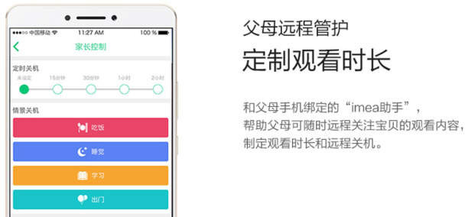 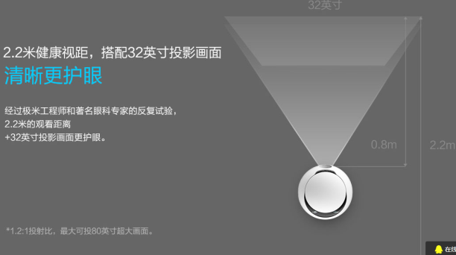

2）绿色内容安全



 

3） 家长的远程控制



 

4） 物理材质。

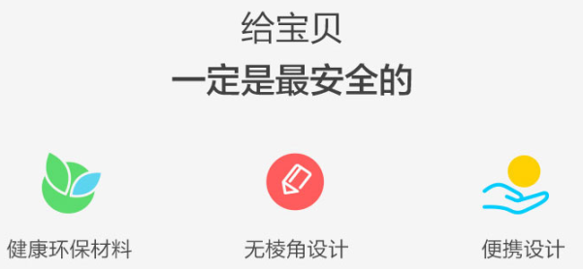 

**京东上的用户点评 优点：**

1. 安全：红外探测，如果有光线阻挡会自动关闭光源,
2. 护眼：考虑到护眼，流明不能太亮，柔和一些好。护眼模式下：流明比普通要暗（白天清晰，晚上柔和）--亮度可调

3） 内容： 投影资源的分类详细，均可一键同屏。但是每个都要单独购买。改进：同类资源的购买是否有统一会员优惠？

4） 扩展： usb必须留给U盘，能监测U盘的安装，显示U盘的所有文件。

6） 手机APP： 用imea客户端 和 无屏助手控制 都很方便。

采用了标准的安卓系统，家长可以通过“极米无屏app“ 远程安装需要的apk。体验非常棒。

IMEA的客户端 可以远程控制孩子的观看时间。

7）安装： 一步一步的开机设置非常方便， 连接手机APP使用便捷。

除了孩子的内容已经安装在投影仪中， 大人可电视看，iPad可以直接投屏使用。

8）电池： 内置电池电量续航能力强,10400mAH。

看动画片的（流明和清晰度要求低） ， 上网课，点读，做题（流明和清晰度要求高）

9）光机控制 ： 在听音频（故事功能的时候），可以关掉光机听故事，功能很强大.

**京东上的用户点评 缺点：**

1. 遥控： 遥控器不稳定，有时没有反应。 必须用手机端的APP 遥控关机一下，下次才能恢复。

用一段时间，遥控器需要重新匹配（蓝牙遥控器）。

遥控器上 缺少 开机和定时关机功能。

1. 安全: 红外监测有些敏感，感应范围太大，只要有它探测到前方环境有变化马上报警，显示会关闭3秒钟，不知道对灯泡寿命会不会有很大影响？
2. 色彩：可能是因为在墙上，所以黑色基本不能表现出来，其他色彩表现不错！
3. 开机： 每次开机都要调焦距，这个比较烦. （无自动对焦）
4. 支架：没有底座固定（如一般投影仪可固定支架），现在只能放置在桌子上，而且不带梯形矫正功能。
5. 外形：外形比较注重科技感，不太好拿圆圆滑滑的
6. 同屏时的网络效果：手机投影有点不太稳定，有时候经常掉线。播放在线的就一直连接不上了。

8） 内容： 建议厂家多提供一些小学教材辅导资料 （目前基本针对3-7岁宝宝的视频和音频内容）

10）投影尺寸： 投影焦距42寸左右最清晰。

小问题就是只能通过挪动机器前后左右来调节视频的尺寸，觉得略显out。

## 六．1值得学习：

1）软件分类

2）无屏助手

3）幕布

## 六．2我们的定位和特殊要求

Imea的对象时： 3-7岁的幼儿，以看视频，听故事为主，兼顾大人可以手机同频。 互动比较少对操控要求不高，对清晰度和亮度要求不高。

我们的设备的对象： 儿童教育市场：网络课程 （互动，传本端视频）， 每日运算，英语听力（用于学习，投影尺寸可控，不要太大，字体要清晰）。

1. 投影仪的支架 （网课摄像需要合适的高度）
2. 鼠标操控，遥控器 （用于学习软件，触键要灵敏，手感要好）
3. 屏幕大小可调节 （不改变设备距离，可以缩小投影界面，学习软件的界面不用太大）

4） 幕布 （一般投影仪放在课桌上，前方不一定有干净的白墙，家用采用42寸的幕布更便捷）

## 七．操控：

1）蓝牙耳机：投影仪自带蓝牙适配器

2）无线鼠标：2.4G 。

3）无线遥控器：2.4G

4）USB存储 ： 外接USB接口

投影仪内置：蓝牙接收器1个，2.4G的接收器1个。

蓝牙 用于 配对蓝牙耳机。

2.4G 接口 用于配对一个无线鼠标（定制），或一个无线遥控器（每次只能配对一个）。

家庭版： 建议用遥控器，不需要桌面，手持。

儿童教育版：建议用无线鼠标，触控功能多，需要在桌面操作。

### 2.4G遥控器

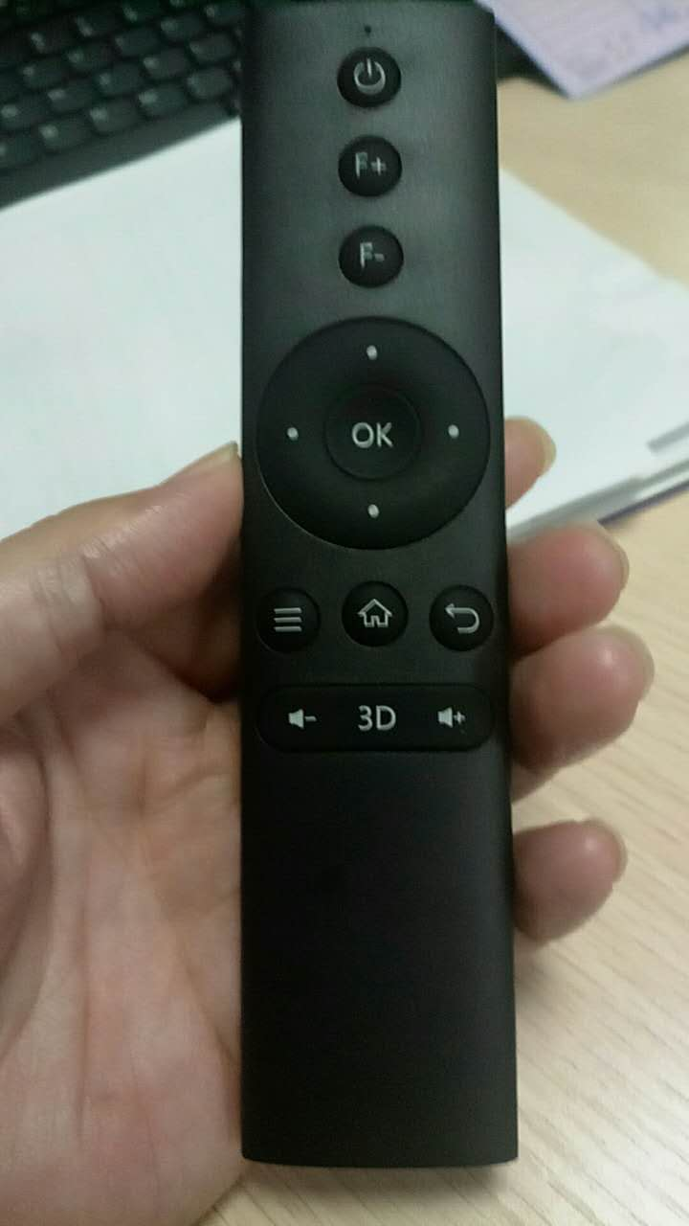

### 2.4G无线鼠标 （电池可充电）

#### E元素e8300光电无线鼠标 笔记本台式家用办公游戏鼠标

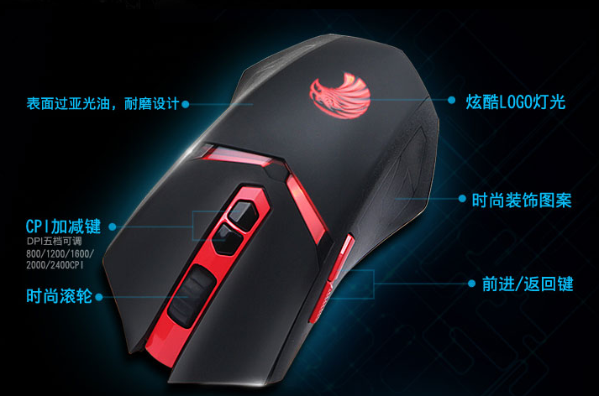

### 3）功能

软件安装 要受控：（不能跳转到 游戏类网页，控制儿童自行安装游戏软件）

软件安装 要方便：（搜索软件多个入口）

APP应用市场搜索，

二维码扫码输入，

将需要安装的三方App下载到手机，通过手机端直接安装至投影上。

用户常用软件一目了然：(我的应用)

尽量缩短开机时间：（投影仪开机预热时间长，则先开机，再提供休眠功能 ）

光机和安卓系统的休眠功能（类似笔记本的合上后，自动关闭显示，磁盘休眠）

在主机提供开机按钮+休眠按钮。

1）开机时启动 光机和安卓系统。

2）应用APP打开以后，将光机和安卓系统休眠，待下次快速启动。

3）使用时 随时激活光机和已打开的软件。

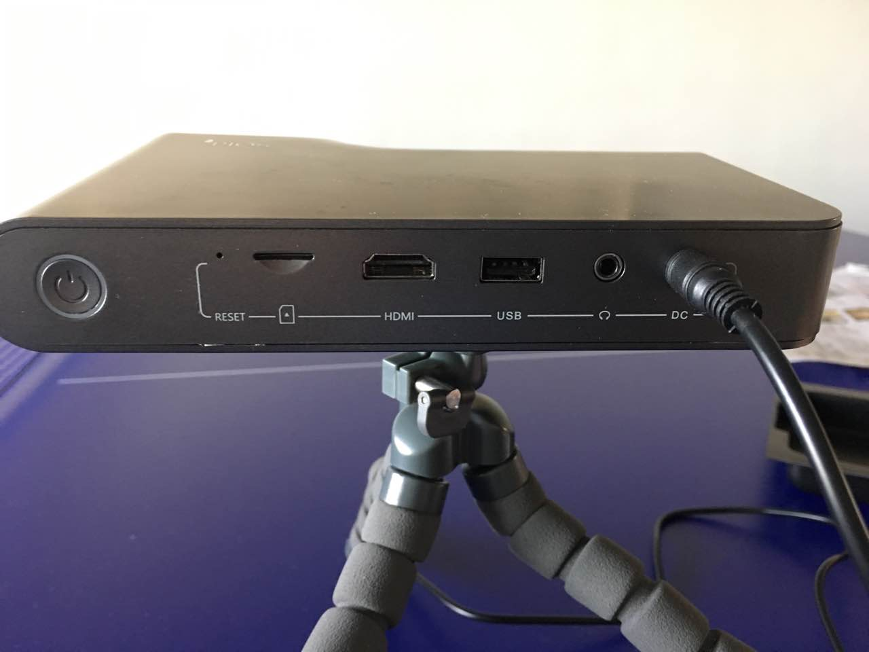

**无线同屏设置：**（手机和投影仪需要连接同一个wifi网络, ）

1. 手机App端的 无线同屏。 同时支持IOS、安卓同频。

总结：同屏一定要操作快捷，最好一键同屏，建议开发手机侧和投影仪 专用的同屏软件，或用第三方同屏软件。

同屏一定要稳定，尽量不出现同屏丢失。硬件方面：投影仪上的wifi功率要加大。

**优点：**用户不需要另外安装软件，直接使用手机中的AirPlay镜像 。

**缺点：** 如果家中有多个wifi节点（2.4G/5G），手机端和投影仪连接的wifi 节点必须手动设置为相同。 且用户需要在手机的多个界面和投影仪的设置界面中 不断切换。

1.1初次使用，在投影仪的设置页面，选定某个wifi ID。

1.2.每次打开手机后，

a.首先进入 手机“设置->无线局域网”查看wifi 是否和投影仪的wifi一致，

b. 进入手机“AirPlay镜像”， 手动选择去连接同一个wifi节点下的投影设备，

c. 打开需要同屏的手机页面，

1.3．打开投影仪的同屏设置页面，进行同屏。（这步是否可以去掉？只要手机侧选择了AirPlay镜像，就自动进行匹配的同屏）

一旦发生了同屏丢失处理麻烦（音乐之声 案例，极米待测试）：

例如爱奇艺在播放时，如果同屏丢失，还需要关闭当前视屏播放页面，再次打开视频播放页面之前，需要在手机上“AirPlay镜像”再次连接投影设备，并打开投影仪的同屏页面。**用户体验比较差**。

2) 电脑端的 无线 同屏

需开发电脑端的软件，才能实现同屏。

3) 兼容乐播等三方投屏App，（神画只提供乐播同屏）

投影仪内置乐播投屏APP（设置连接到指定wifi），

首次使用时，用户需要在手机侧 安装乐播APP（连接到同一个wifi），

在手机侧的软件内 连接投影仪设备号，即可同屏。

如果发生同屏丢失，在此APP内重新 连接就可以。（神画待测试）

4) 手机端 文档类文件的快速投屏。 （极米 的H1s 内置WPS投影宝）

#### 极米的电脑**一键同屏（商务版本支持）**

http://bbs.xgimi.cn/forum.php?mod=viewthread&tid=42599&extra=page%3D1%26filter%3Dtypeid%26typeid%3D198

<http://bbs.xgimi.cn/thread-39883-1-1.html>

**首先我们电脑端要进官网下载极米同屏助手,在服务里面**

  
**下载极米同屏助手**  
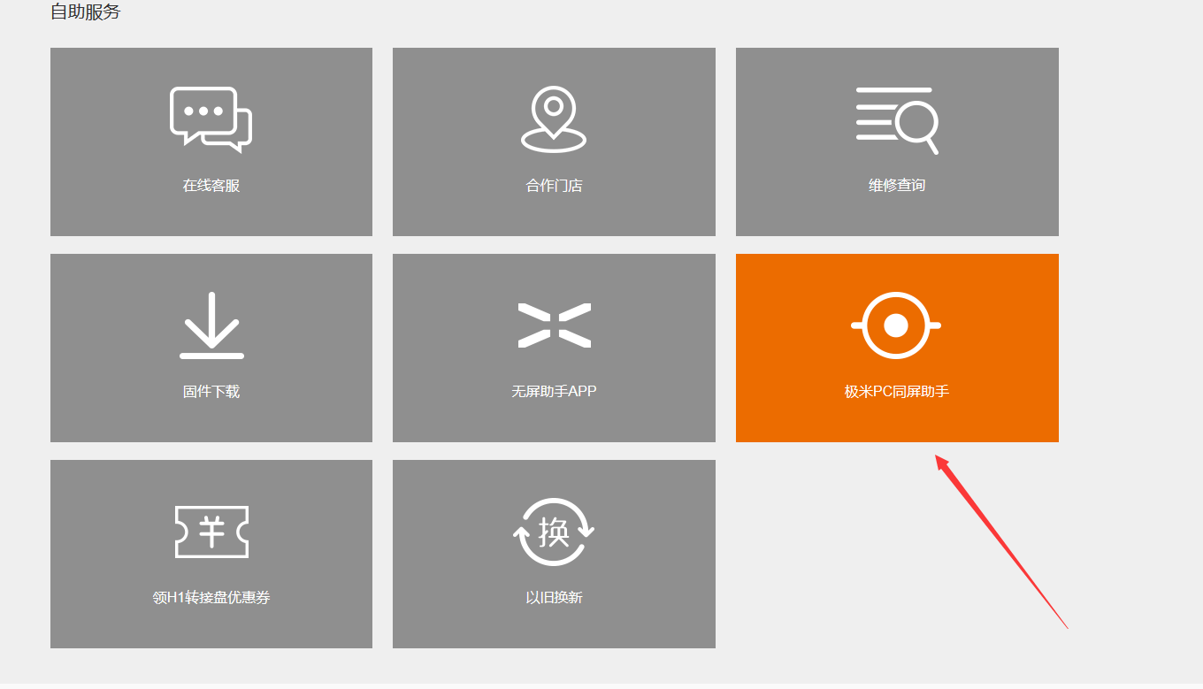

**请注意投影机版本和电脑系统，投影机版本在设置-关于-系统信息里面**  
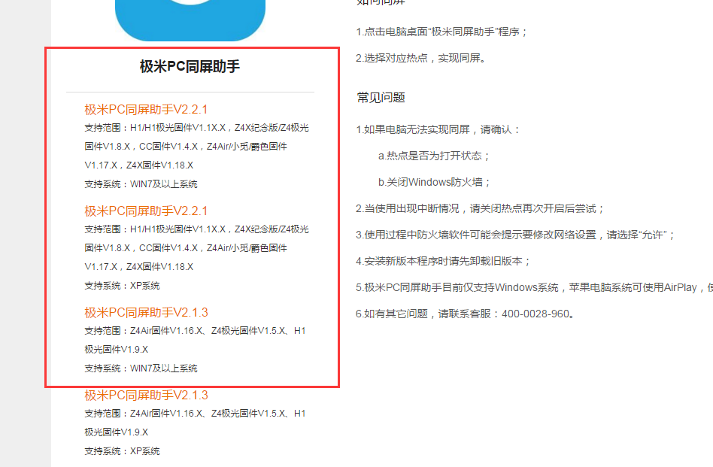

**下载后进行安装，然后点击运行文件  
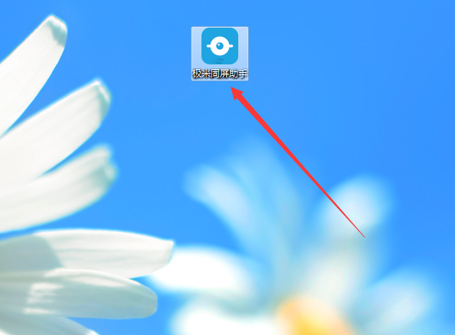**  
**运行这个同屏文件，将会看到下面这个界面，当我们投影机和电脑在同一wifi的时候，电脑就能自动找到投影机了**  
**直接点击投影，立马电脑就能和投影机同屏了。  
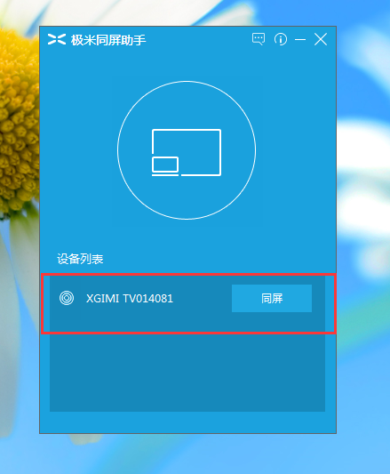   
如果要结束。就点击停止同屏，  
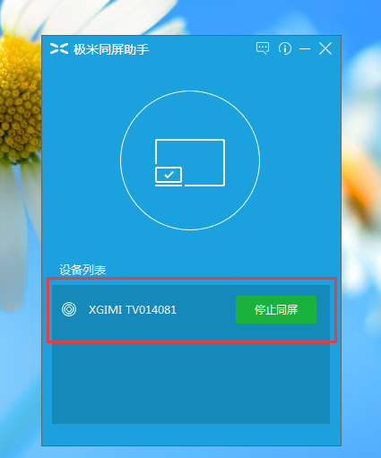**

**投影仪的对外接口 ：**

1）外接HDMI （连接电脑，使用无线鼠标操控 电脑。）

2）外接USB存储 (播放视频文档， 使用无线鼠标 操控)

3）鼠标采用无线蓝牙。（为了节省一个USB口）

不需要HDMI设置功能（减少遥控器使用）: 只要检测投影仪的HDMI上连接了电脑, 就优先切换到HDMI模式，将电脑的内容 显示在投影屏幕。

遥控器操作：

1）支持遥控器的常规操作.

2）通过**手机端App 在近端扩展 智能操作**（参考h1s）。

使用场景： 手机和投影仪在同一个网络下（同一个Wifi id）

2.1可完全替代 手持遥控器 ( 模拟遥控器的触摸板 )，

2.2截屏功能（可选），

2.3视频、图片文件的一键同屏（ 也可在手机上 下载第三方投屏APP）

2.4通过手机对投影仪上的APP进行安装和管理

将第三方App安装至投影仪上，包括软件卸载。

3）微信遥控

在通过安装极米无屏电视TV App，用微信扫描App端二维码即可实行遥控操作。

功能上比手机端APP差一些，但摆脱了同一网络的限制，也就是说可以实现远端操控。

模拟通过遥控器可以完成的基础功能。

**软件开发：**

1）手机端的同屏助手APP 和 投影仪侧的TV APP 协作， 通过同屏实现大部分操作。

2）微信扫描， 对家中的投影仪 进行远程遥控（基础功能）

3）一些常用的在线教育软件， 直接安装在投影仪上，仅使用投影仪的网络进行播放。

**极米的手机APP无屏助手**（功能丰富，做得比神画好！）

**使用前提：**

手机和无屏电视（屏幕）在同一个wifi下

配套的在投影仪上安装 无屏助手TV：

**无屏助手的功能：**

1. 手机遥控：替代遥控器，更方便的功能。
2. 影视投屏： 手机搜索影片（按各种归类），一键投屏播放。
3. 手机资源：手机本地资源（按图片，视频，音乐，文档归类），一键推送到无屏电视播放。
4. 应用远程安装：在手机上搜索各种TV应用，教育软件， 通过手机在TV上 一键安装，一键删除。
5. 同屏控制：无屏TV 可镜像同步到手机，支持同屏控制。
6. 自动连接：无屏tv和手机自动连接。

## 八： 软件安装的一些问题

1. **问题：　电脑板**的教学软件时，在安装时会缺省连带安装很多附属软件。安卓版是否也是如此？

解决： 所有的软件从“官网”进行安装。推荐的软件安装入口要进行筛选 ?

## 九．软件总体需求

从使用流程角度， -🡪产品的基础功能需求

1. 家长首次开机的一键设置

2. 家长进行软件搜索和安装界面

3. 孩子的日常使用界面。

从使用便捷的角度 ->产品的增量需求

1. 投影仪端的软件界面，
2. 手机上的软件界面： 远程安装，一键同屏，模拟遥控器
3. 外设的检测和维护：
4. 屏幕投射大小可调：

设备稳定可靠行的角度 —>产品的质量需求：

1. 外设的状态检测，设置调整。
2. 网络wifi的检测和 辅助增强。尤其是网课的可靠性（做到和电脑一样）